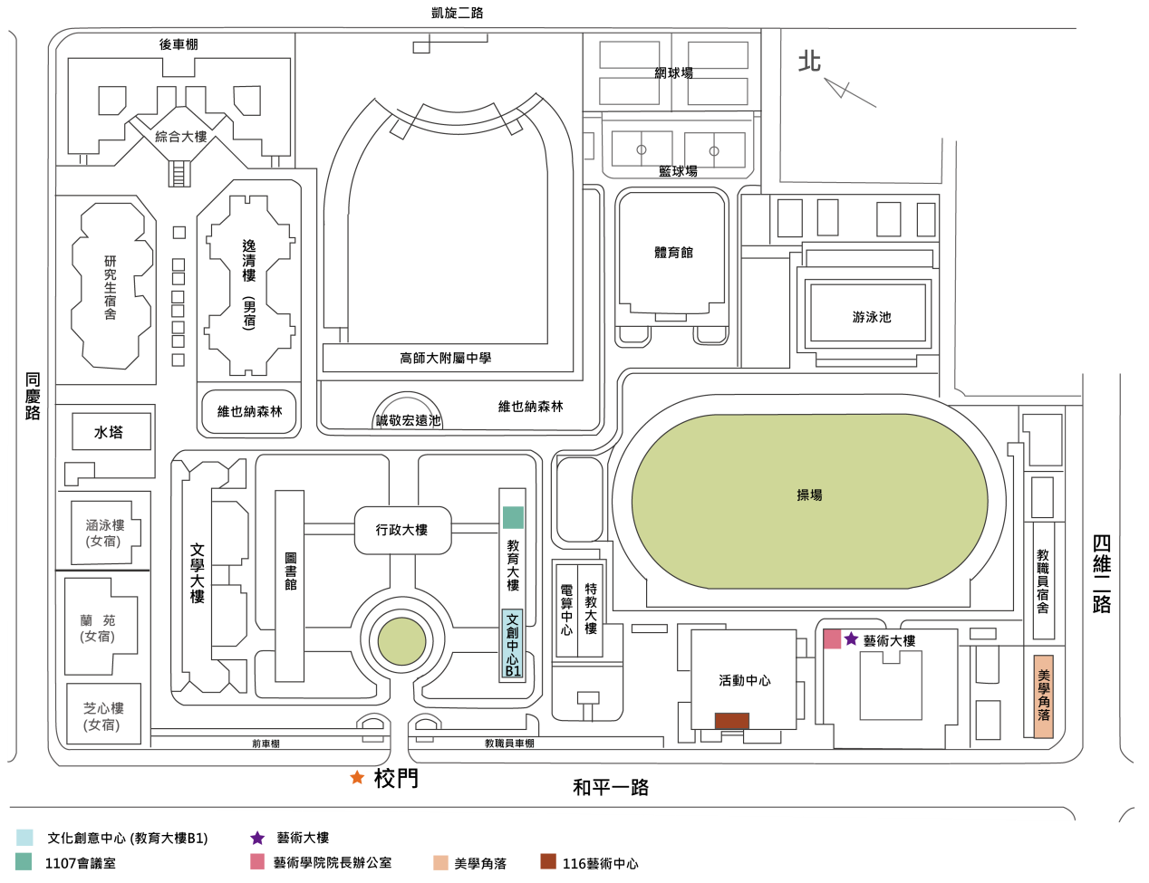
國立高雄師範大學校園位置圖
116藝術中心

是室

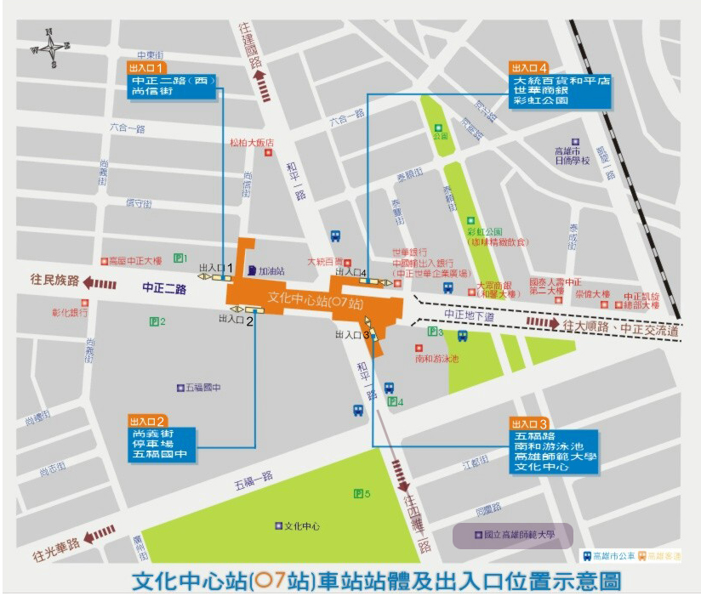
交通資訊-捷運路線圖

- 公車直達 ①
高師大門口有 72、82 路公車，附近有 0 南、0 北、五福幹線(50)、52、77 路公車。搭乘火車者，可於火車站搭 52、72、248 路公車，於中正文化中心站下車，再步行約 5 分鐘即可到達(72 路公車可於 高師大門口下車)，詳細發車時刻、路線及停靠站，請上高雄市公共汽車管理處網站查詢：http://khbus.gov.tw
- 公車轉乘
可搭火車站到機場線，於中央公園站下車(或任何可到中央公園站之公車)，再轉乘往文化中心之公車，詳細發車時刻、路線及停靠站，請上高雄市公共汽車管理處網站查詢：http://khbus.gov.tw
- 高鐵
左營車站轉搭高雄捷運至(07 文化中心站) 下車，由第 3 出口出車站，順著和平路走，約 500M 可到達(與高雄大統百貨 方向相反)。
- 高雄捷運
搭高雄捷運至(07 文化中心站) 下車，由第 3 出口出車站，順著和平路走，約 500M 可到達(與高雄大統百貨方向相反)。
- 統聯、國光
在中正路下車，可搭五福幹線、52、248 路公車於中正文化中心站下車或搭 0 北於長青服務中心下車，順著圍牆走就可以找到大門。
- 開車 ①
1.二高→燕巢系統轉(西南)國道 10 號→仁武交流道→鼎金系統接中山高(南下)。 ②
2.中山高→鼎金系統→中正路出口(注意：位於建國路出口後方約 100M，不要下錯交流道) →右轉中正一路→(約 1.5KM) (走中間車道)看到鐵路平交道→(轉左前方)五福一路→左轉和平一路→高師大。
- 計程車 ①
火車站到高師大約 2.8KM。機場到高師大約 7.5KM。
- 停車資訊
高師大校園內不開放停車位置，可至高師大對面之高雄文化中心附有停車場，凱旋路周邊也備有停車格，歡迎多加利用，不便之處，請見諒。
行政大樓

